Lab: 1
Introducción a Packet Tracer

- Utilizar PacketTracer para simular un entorno que contiene los siguientes elementos:

- 1 Switch
- 2 PC

- Los PC deben de estar en la misma red y conectadas al Switch formando una topología lógica en estrella.

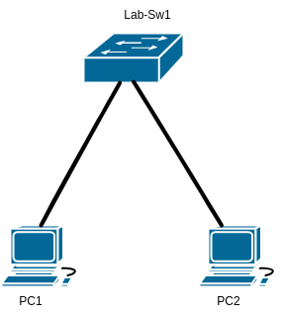

- El PC-1 debe de realizar ping exitosa al PC-2 y el PC-2 debe hacer ping al PC-1

Configuración del PC-1
IP: 192.168.0.5
msk: 255.255.255.0
GW: #

Configuración del PC-2
IP: 192.168.1.6
msk: 255.255.255.0
GW: #

Para la configuración del Switch utiliza el CLI.
Configuración del Switch
Nombre: Lab-Sw1
Passwd: Ccna1b

- En base a la prueba de conectividad con el comando ping, analizar los resultado del comando y describe lo que logras identificar.¿Que es el TTL y el RTT?

- Agregar dos PC mas y asignarles el nombre de PC₃ y PC₄
Configuración del PC₃
IP: 192.168.1.5
msk: 255.255.255.0
GW: #

Configuración del PC₄
IP: 192.168.1.6
msk: 255.255.255.0
GW: #

